…………………………………………………………. LİSESİ COĞRAFYA 11 DERS PLANI
BÖLÜM I
Dersin adı | Seçmeli Coğrafya | TARİH | 10-14/04/2023
Sınıf | 11 | SÜRE | 160 dk
Öğrenme alanı | C) KÜRESEL ORTAM: BÖLGELER VE ÜLKELER
Konu | TURİZM
BÖLÜM II
Hedef ve Davranışlar Kazanımlar | 11.3.6. Ülkeler arası etkileşimde turizm faaliyetlerinin rolünü açıklar.
Coğrafi Beceriler | Coğrafi sorgulama
Güvenlik Önlemleri (Varsa): | ---
Öğretme-Öğrenme-Yöntem ve Teknikleri | Turizmin etkileri farklı grafik tablo ve istatistik verilerden yararlanılarak açıklanır. Grafik, tablo yorumlama becerisi üzerinde etkinlikler yapılabilir.
Kullanılan Eğitim Teknolojileri-Araç, Gereçler ve Kaynakça  * Öğretmen  * Öğrenci | Ders kitabı ve yardımcı kitaplar, Etkileşimli tahta, EBA Ders materyalleri, bilgisayar, animasyon ve videolar, haritalar, yeryüzüne ait uydu görüntüleri, grafik, resim ve şekiller.
Öğretme-Öğrenme Etkinlikleri
ULUSLARARASI TURİZM

Turizm etkinliklerinin İlk Çağ’da başladığı kabul edilmektedir. Tekerleği ve yazıyı icat eden Sümerlerde MÖ 4000 yıllarında turizm etkinliklerinin olduğu belirtilmektedir. Ayrıca Mısır ve Babil krallıklarında, seyahat edenlerin dinlenmeleri için evler ve bahçeler inşa edilmiştir. Özellikle piramitleri görmek için çok sayıda gezginin Mısır’ı ziyaret ettiği ifade edilmektedir. İlk Çağ’daki önemli turizm etkinliklerinden biri de Yunanistan’daki olimpiyatlar olmuştur. İlk Çağ’da kara yolları sınırlı olduğundan kara yoluyla gerçekleştirilen turistik ziyaretler de sınırlı olmuştur. Bu dönemde seyahatler daha çok deniz yoluyla yapılmıştır. Fenikeliler, İyonyalılar ve Romalıların deniz yoluyla yaptıkları seyahatler, bu dönemdeki turizm etkinliklerinin başlıcalarıdır.

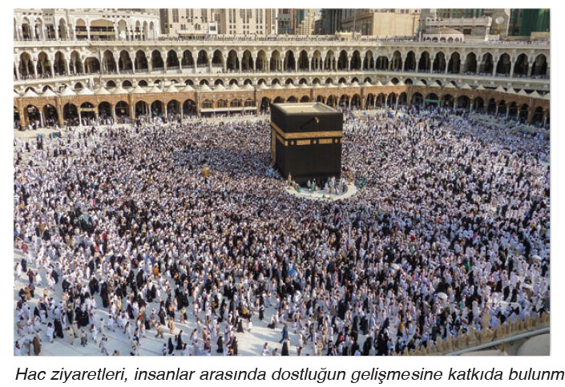
Orta Çağ’da ulaşım koşulları gelişmiş, seyahat edenlerin sayısı artmıştır. Gerek İlk Çağ gerekse Orta Çağ’daki gezginler, gezdikleri yerleri anlatmış, bu konuda eserler yayımlamışlardır. Bu durum, insanların diğer ülkeleri tanımasını sağlamış, ülkeler arası etkileşimde önemli bir rol oynamıştır. Orta Çağ’da Müslümanların Mekke ve Medine’ye, Hristiyanların Roma’ya yaptıkları seyahatler, inanç turizmini geliştirmiş, ülkeler arası etkileşime önemli katkılarda bulunmuştur. Bu etkinlikler, sonraki süreçte de farklı ülkelerde yaşayan ve aynı inanca sahip olan insanların bir araya gelmesine neden olmuştur. Örneğin hac ziyaretinde milyonlarca insan bir arada aynı etkinliklerde bulunmaktadır. Böylece farklı ülkelerden gelen insanlar arasında ortak bir paylaşım gerçekleşmekte, insanlar birbirini tanımakta ve ortak duyguları paylaşmaktadırlar. Bu durum, ülkeler arasında dostluk duygularının gelişmesine katkıda bulunmakta, ayrıca Suudi Arabistan’ın ekonomisine önemli bir gelir sağlamaktadır.

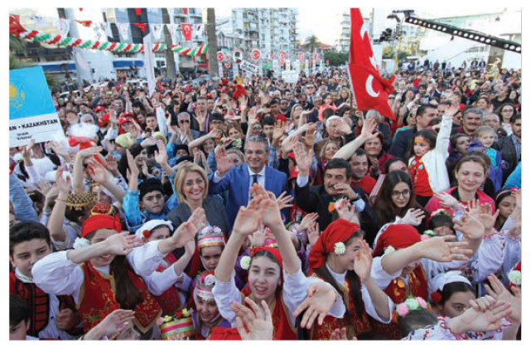
İkinci Dünya Savaşı’ndan sonra dünya genelinde turizmde büyük bir patlama yaşanmıştır. İnsanların gelir düzeyinin artması ve ulaşımın gelişmesine bağlı olarak turizm küresel bir boyut kazanmıştır. Turizmin gelişmesine bağlı olarak insanlar, farklı ülkeleri ve kültürleri tanıma fırsatı bulmuşlardır. Bu durum insanlar arasında dostlukların gelişmesine ve ön yargıların yıkılmasına neden olmuştur. Örneğin her yıl Türkiye’de düzenlenen 23 Nisan Ulusal Egemenlik ve Çocuk Bayramı’nda çeşitli ülkelerden gelen çocuklar, Türkiye’deki ailelere konuk olmakta, burada manevi bir aile edinmektedirler. Sonraki süreçte bu ailelerle iletişim devam etmekte, Türkiye’deki aileler de bu çocukları ve ailelerini ziyaret edebilmektedirler. Böylece insanlar arasında dostluklar gelişmektedir. Benzer bir durum, eğitim amacıyla gerçekleştirilen seyahatlerde görülmektedir. Türkiye’den Avrupa’nın birçok ülkesine eğitim görmek amacıyla gidenler, oradaki ailelere konuk olmakta, onlarla yaşamaktadırlar. Bunun sonucunda aralarında dil ve kültür bakımından etkileşim yaşanmaktadır. Turistik ziyaretlerde gerçekleşen etkileşimin bazı olumlu ve olumsuz sonuçları ortaya çıkmaktadır.

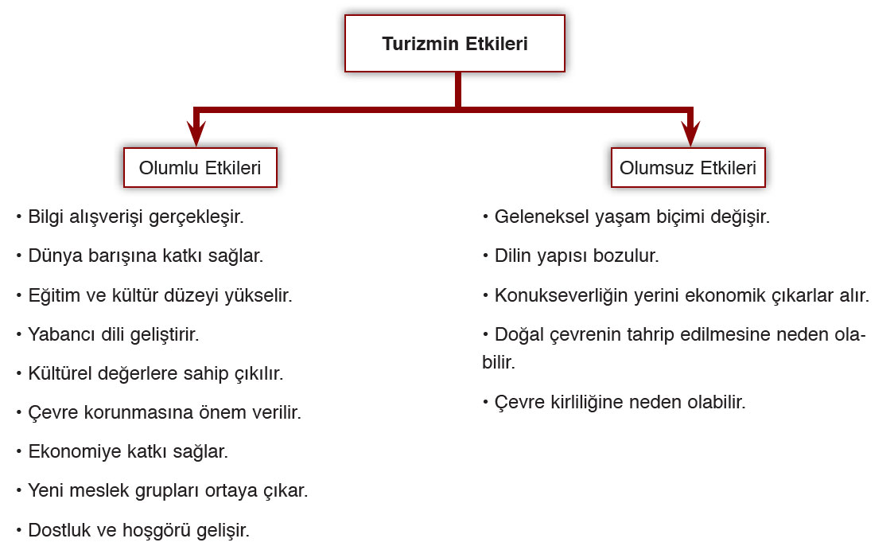

Turizmin gelişmesinin önemli etkilerinden biri de ülkeler arasında barış ve dostluğa destek olmasıdır. Örneğin 1971 yılında gerçekleştirilen ping pong (pinpon) turnuvası, Çinli ve ABD’li sporcular arasında bir dostluğu başlatmış, daha sonra bu dostluk, ilişkileri gergin olan Çin ve ABD arasında diyalogların başlamasını sağlamıştır. Böylece spor turizmi, ülkeler arasında barış ve dostluğun başlamasında önemli bir rol oynamıştır.

Turizm, ülkelere sağladığı ekonomik desteğin yanı sıra doğal ve kültürel değerlerin korunmasına da yardımcı olmaktadır. Bu konuda UNESCO tarafından belirlenen Dünya Miras Listesi, büyük bir önem taşımaktadır. Belirli kriterlere göre hazırlanan bu listede doğal, kültürel ya da hem doğal hem de kültürel açıdan korunmaya değer varlıklar yer almaktadır. Örneğin 2018’de Türkiye’nin 18 varlığının yer aldığı bu liste, Türkiye’nin uluslararası düzeyde tanınmasına ve bu değerlerin korunması için daha çok çaba sarf edilmesine neden olmaktadır. Bu listenin diğer bir önemi ise listede yer alan varlıkların yalnızca o varlıkların yer aldığı ülkenin değil, bütün dünyanın değeri, mirası olarak kabul edilmesidir. Böylece Dünya Miras Listesi, küresel bir önem taşımakta, ülkeler arası etkileşimde büyük bir rol oynamaktadır. Bu listenin diğer bir önemi ise çevrenin korunmasına yardımcı olmasıdır. Bu listede yer alan doğal çevreye daha çok önem verilmekte ve korunmaktadır.

Ülkeler arası etkileşimde rol oynayan ve turizmle ilgili diğer bir olgu da Dünya’nın Yedi Harikası’dır. Bu değerler, bütün dünyada tanınmakta ve bu varlıkların bulunduğu ülkeler turist çekmekte, bu da ülkeler arası etkileşime katkıda bulunmaktadır.
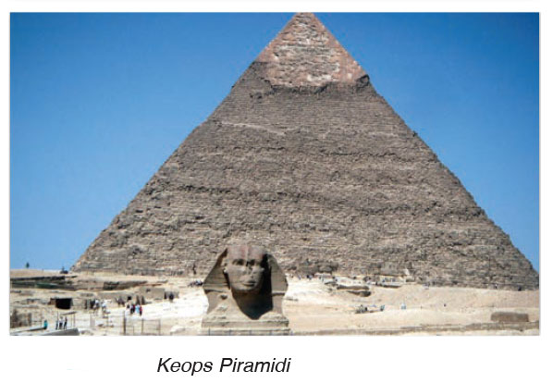
Dünya’nın Yedi Harikası, Antik Dünya’nın Yedi Harikası olarak da ifade edilmektedir. Bu kavram ilk kez MÖ beşinci yüzyılda, tarihçi Herodot tarafından ileri sürülmüştür. Bu varlıklardan iki tanesi Türkiye, iki tanesi Yunanistan, biri Irak, iki tanesi de Mısır’ın sınırları içinde bulunmaktadır.

Keops Piramidi
Mısır’da yer alan Keops, Giza Piramitleri olarak anılan üç piramitten biridir. Yapıldığında yüksekliği 145,7 metre olan piramit, uzun bir süre dünyanın en yüksek yapılarından biri olmuştur. Dünyanın yedi harikası içinde günümüze kadar varlığını koruyabilmiş tek yapıdır.

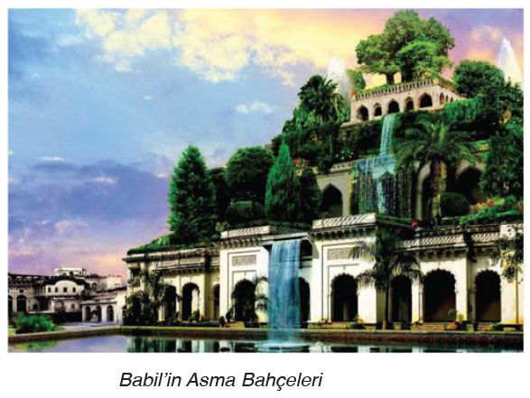

Babil’in Asma Bahçeleri
Babil’in Asma Bahçeleri, milattan önce yedinci yüzyılda yapılmış, çok katlı bir bahçedir. Babil Kralı Nabukadnezar tarafından eşi Samiramis için yaptırılmıştır. Fırat Nehri’nden çekilen sularla sulanan bahçede çok çeşitli bitkiler yetiştirilmiştir. Bahçeler, birbiri üzerinde yükselen büyük direkler üzerinde teraslar şeklinde yapılmıştır. Bahçenin etrafı ve teraslar, pişmiş tuğla ve asfaltla inşa edilmiştir.

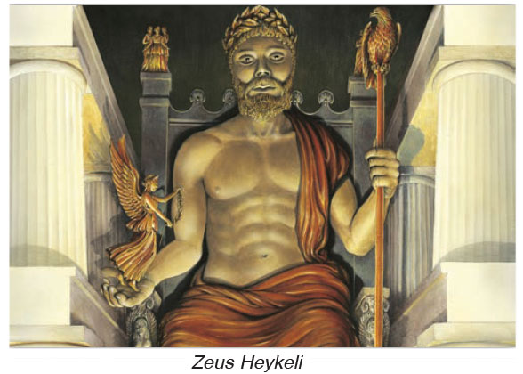
Zeus Heykeli
Zeus Heykeli, milattan önce beşinci yüzyılda yapılmıştır. Heykel, tanrılar kralı Zeus için Olimpia Dağı’nda inşa edilmiştir. Zeus Heykeli iki metre yüksekliğinde ve 6,5 metre genişliğindeki bir taban üzerinde yapılmıştır. Yüksekliği 12 metre olan bu heykelin yapımında altın, fil dişi, metal parçalar ve ahşap kullanılmıştır. Heykel, bir yangın sonucu yok olmuştur.

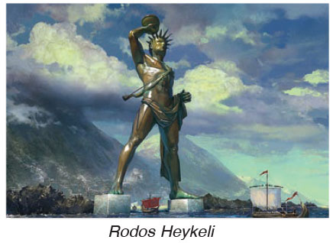

Rodos Heykeli
Yunanistan’ın Rodos Adası’nda yapılmış olan Rodos Heykeli, 32 metre yüksekliğindeydi. Bronzdan yapılmış olan heykel, demir ve taşlarla desteklenmişti. Milattan önce 282 yılında tamamlanmış olan ve liman girişinde bulunan heykel, bir deprem sonucu yok olmuştur.

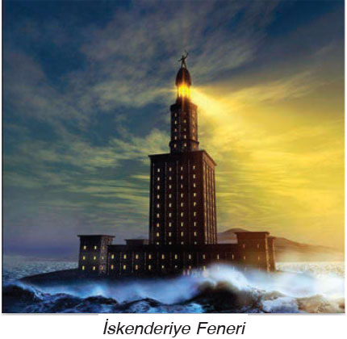

İskenderiye Feneri
İskenderiye Feneri, Mısır’ın İskenderiye şehri kıyısında yer alan Pharos (Faros) Adası’nda milattan önce 290’lı yıllarda yapılmıştır. Yaklaşık 166 metre yüksekliğinde bulunan fener, gündüzleri bile güneş ışınlarını denize yansıtan aynalara sahipti. Gece, aynaların önünde yakılan ateşler çok uzaktan görülüyordu. Fener, deprem ve fırtınalar sonucunda yok olmuştur.

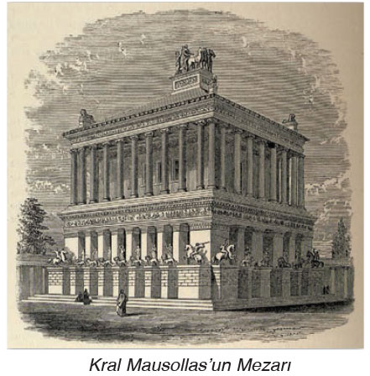

Kral Mausollas’un Mezarı
Halikarnas Mozolesi olarak da bilinen ve Kral Mausollas (Masılız) için yapılmış olan bu mezar, Muğla’nın Bodrum ilçesinde inşa edilmişti. Eser, mermerden yapılmış mezar odası ve lahitten oluşmaktaydı. Yüksekliği 45 metre olan Mausollas’ın dört tarafında, her birini farklı heykeltıraşın yaptığı heykeller bulunmaktaydı. Millattan önce 350 yılında tamamlanmış olan yapının taşları MS 15. Yüzyılda Bodrum Kalesi’nin yapımında kullanılmıştır.

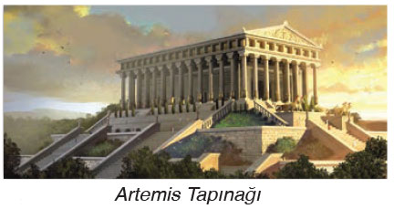

Artemis Tapınağı
Artemis Tapınağı, İzmir ilinin Selçuk ilçesi sınırları içinde yer alan Efes Antik Kenti’nde yer almaktadır. Milattan önce 550 yıllarında tanrıça Artemis için yapılmıştır. Mermerden yapılmış olan heykel yok olmuş, günümüze yalnızca birkaç parçası kalmıştır.

Dünyadaki Millî Parklar
Turizm açısından önem taşıyan varlıklardan biri de millî parklardır. Millî parklar, bilimsel ve görsel açıdan, millî ve milletler arası nadir bulunan doğal ve kültürel değerleri ile koruma, dinlenme ve turizm alanlarına sahip tabiat parçalarıdır. Yeryüzünde ilk millî park uygulaması ABD’de başlamıştır. 1872 yılında ABD, Yellowstone (Yellovsıton) adıyla genişçe bir alanı, millî park olarak ilan etmiştir. Bunun ardından birçok ülke millî park uygulamasını başlatmıştır. ABD’den sonra Avustralya ve Kanada, millî park uygulamasına öncülük eden ülkeler olmuştur. Günümüzde ülkeler, değişik oranlarda millî park alanına sahiptir. Örneğin Belçika’da bir tane millî park vardır ve bu park, ülke yüz ölçümünün %0,2’sini kaplamaktadır. Buna karşın Zimbabve, 20 tane millî parka sahiptir ve bu millî parklar, ülke yüz ölçümünün %32’sini oluşturmaktadır. Günümüzde millî parkların bir kısmı Dünya Miras Listesi’nde yer almaktadır. Millî parkların sayısı ve dünya genelinde kapladığı alan artmaktadır. Örneğin Türkiye’de ilk millî park uygulaması 1958’de başlamış, Yozgat Çamlığı, ilk millî park olmuştur. 2015’te ise Sakarya Meydan Muharebesi Tarihî Millî Parkı ilan edilmiştir.

Millî park uygulamasıyla tarihî ve doğal varlıklar, koruma altına alınmakta, soyu tükenme tehlikesinde olan bazı türler kurtarılmaya çalışılmaktadır. Millî parklar, aynı zamanda her yıl çok sayıda turist tarafından ziyaret edilen önemli turizm merkezleridir. Şimdi dünya genelinde tanınan ve uluslararası öneme sahip olan millî parklardan bazılarını inceleyelim.

Yosemite Millî Parkı (Amerika Birleşik Devletleri)
İlk millî parklardan biri olan Yosemite, Kaliforniya’da bulunmaktadır. Bu park, Dünya Mirasları Listesi’nde yer almaktadır. Onun en ünlü yerleri bir granit kütleden oluşan Half Dome (Half Dom) ve El Capitan (El Kabitan) kayaları ile Yosemite Şelalesi ve dev sekoya ağaçlarıdır.

Fuji-Hakone-Izu Millî Parkı (Japonya)
Bu millî park Fuji Dağı, Hakone Bölgesi, İzu Yarımadası ve adalardan oluşmaktadır. Bu alanda çok sayıda kaplıca, volkanik dağ, göller ve 1.000’den fazla volkanik ada bulunmaktadır. Park, ayrıca bitki örtüsü bakımından da zengindir.

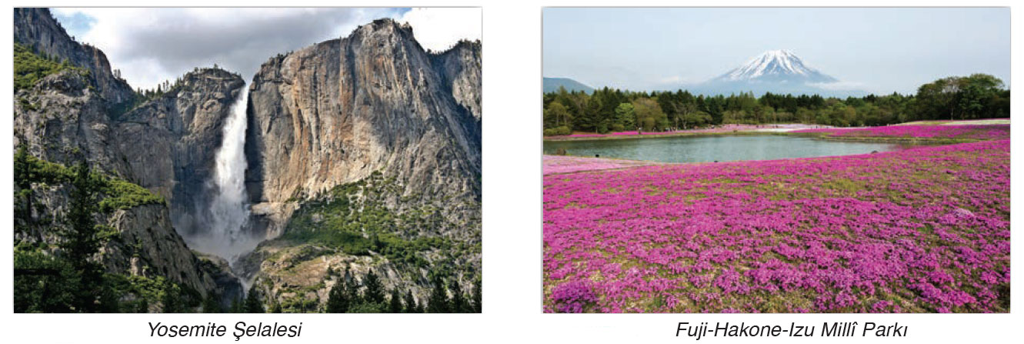

Büyük Kanyon (Amerika Birleşik Devletleri)
Büyük Kanyon, dünyanın en ünlü, aynı zamanda ABD’nin ilk millî parklarından biridir. Arizona eyaletinde bulunan bu kanyon, Kolorado Nehri tarafından milyonlarca yılda oluşturulmuştur.

Guilin (Gilin) ve Lijiang (Lijing) Nehri Millî Parkı (Çin)
Güneydoğu Çin’de bulunan bu park, bir karstik alandır. Guilin şehrinin kurulmuş olduğu bu alan Lijiang Nehri ve karstik arazideki çok sayıda tepeden oluşmaktadır. Bu parkta, aynı zamanda tarihî öneme sahip yapılar da bulunmaktadır.

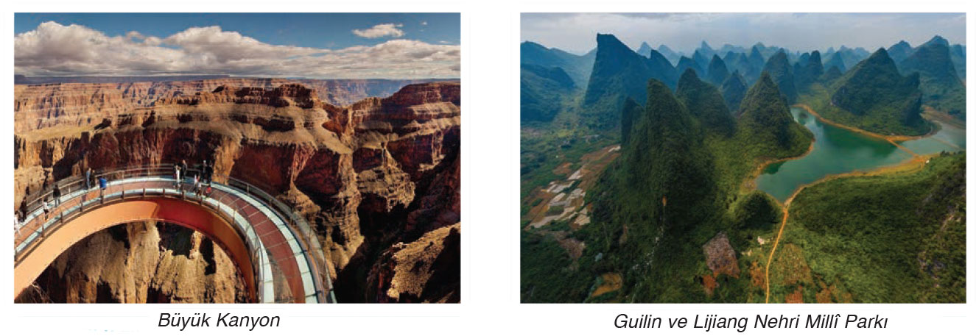
Banff (Benf) Millî Parkı (Kanada)
Kanada’nın en eski millî parklarından biri olan Banff, buzulların etkisinde kalmış bir alandır. Buzullarla beslenen nehirler, buzul gölleri ve Kayalık Dağları’ndaki buzullar, bu alandaki doğal alanlardandır.

Serengeti Millî Parkı (Tanzanya)
Serengeti, Tanzanya’nın en eski ve en popüler millî parkıdır. Bu park, aynı zamanda Dünya Miras Listesi’nde yer almaktadır. Bu bölge antilop, fil, zürafa, aslan ve leopar gibi çok sayıda hayvanın doğal yaşam alanıdır. Bu park alanı, aynı zamanda çok sayıda hayvanın göç yolları üzerinde bulunmaktadır.
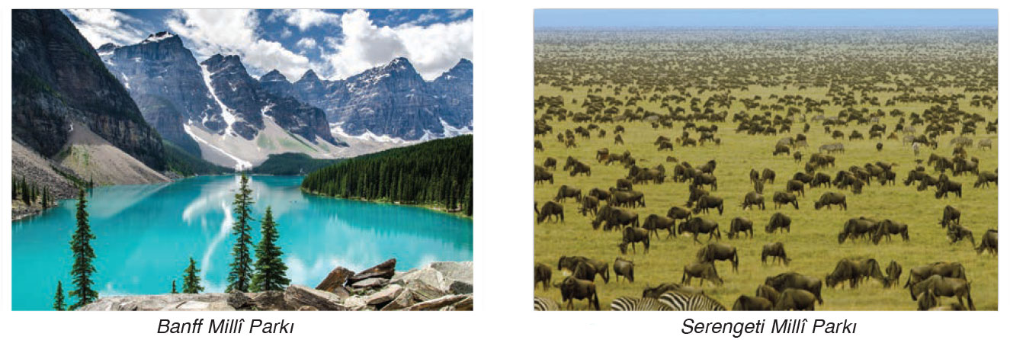
Torres del Paine (Turıs del Peyn, Şili)
Torres del Paine, Güney Amerika’nın en muhteşem millî parklarından biri olarak kabul edilir. Yüksekliği üç bin metreyi bulan dağlar, buzullar ve fiyortlar bu park alanının sınırlarında bulunmaktadır. Parkın büyük bir bölümü, buzullarla kaplıdır ki bunların en ünlüsü Grey Buzulu’dur. Granitten oluşan üç masif tepe, bu park alanında yer almaktadır. Burada birçok endemik hayvan türü bulunmaktadır.

İsviçre Millî Parkı (İsviçre)
Bu millî park, İsviçre’nin doğusunda Engadin (Engedin) Vadisi’nde yer alır. İsviçre Millî Parkı’nda Alpin çayırlar ve ormanlar, başlıca bitki örtüsünü; dağ keçileri ve geyikler ise başlıca hayvan topluluklarını oluşturur.
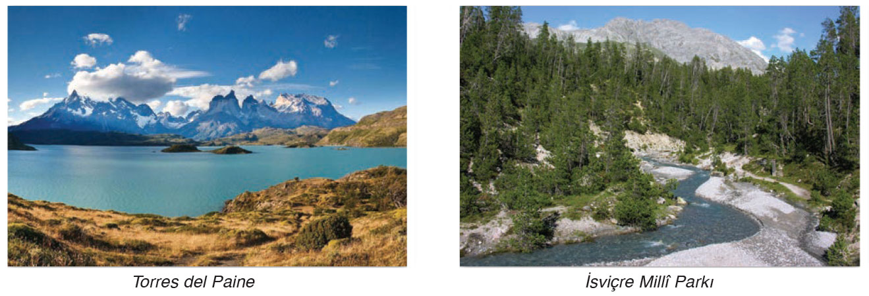

Ölçme-Değerlendirme  • Bireysel öğrenme etkinliklerine yönelik Ölçme Değerlendirme  • Grupla öğrenme etkinliklerine yönelik Ölçme Değerlendirme  • Öğrenme güçlüğü olan öğrenciler ve ileri düzeyde öğrenme hızında olan öğrenciler için ek Ölçme-Değerlendirme etkinlikleri | - İnsanları turizme yönelten faktörler nelerdir?  - Turizm, ülkeler arasında dostluk ve barışa katkıda bulunabilir mi?  - Turizmin sosyal ve kültürel etkilerine örnek veriniz.  - Turizmin yaşadığınız yere olumlu ve olumsuz etkileri nelerdir?  - Ülkemizin hangi milli parklar bulunmaktadır?
Dersin Diğer Derslerle İlişkisi
BÖLÜM IV
Planın Uygulanmasına İlişkin Açıklamalar | Konu ……….. ders saatinde işlenmiş, gerekli değerlendirmeler yapılarak amacına ulaşmıştır.  Aksayan yönler:…………………………………………………………………………………

………………………….. ………………………. Coğrafya Öğretmeni Okul Müdürü

